サビレス１００
集水ボーリング保孔管の
ライフサイクルコスト

2008.6.12（2nd）版

有限会社太田ジオリサーチ
株式会社地盤リスク研究所
〒651-14 兵庫県西宮市すみれ台３丁目１番地
TEL 078-907-3120 FAX 078-907-3123
office@ohta-geo.co.jp
TEL.050-7102-2517 FAX.078-201-0077
ohta-risk@risk-lab.net
https://risk-lab.net/index.html
このファイルを改変してご自身のご提案書に利用してください

サビレス１００
集水ボーリング保孔管の
ライフサイクルコスト

2008.6.12（2nd）版

有限会社太田ジオリサーチ
株式会社地盤リスク研究所
〒651-14 兵庫県西宮市すみれ台３丁目１番地
TEL 078-907-3120 FAX 078-907-3123
office@ohta-geo.co.jp
TEL.050-7102-2517 FAX.078-201-0077
ohta-risk@risk-lab.net
https://risk-lab.net/index.html
このファイルを改変してご自身のご提案書に利用してください
復刻版
2008年当時の単価で計算されていますので、適宜調整してください
集水ボーリング保孔管のライフサイクルコスト

1.現状の保孔管材料
集水ボーリング工に用いられる保孔管材料は、国土交通省土木工事積算基準によれば以下のように規定されています。

保孔管の使用区分は、ＶＰ管（塩ビ管）を標準とするが、活動中の地すべり地区等で、挿入後せん断、よじれ等により保孔管破損のおそれのある場合にはＳＧＰ管（鋼管）とする。

実際に使用されている保孔管材料としては、多くの自治体では塩ビ管（ＶＰ管）が用いられ、一部の自治体では鋼管（ＳＧＰ管）が使われています。

国交省直轄の地すべり地では活動的なところが多いため鋼管（ＳＧＰ管）が使われることが一般的で、排水トンネル内の集水ボーリング工などでは、急角度で上向きに打設するため、保孔管が滑り落ちてこないように設置後にパイプにハンマーで打撃を加え、パイプ先端を地盤に食い込ませる作業を行うため鋼管（ＳＧＰ管）を採用するケースがあります。

試験的に、波形ハイストローグ管や化学繊維を用いたＣＰドレーンなどが用いられていますが、施工性（波形ハイストローグ管の場合ボーリング径がφ90からφ115になる）や信頼性の問題（CPドレーンの場合、洗浄などのメンテナンスができない）から広く普及するには至っていません。

2.従来の保孔管の問題点
塩ビ管（ＶＰ管）は地盤が動かない安定した地中内では比較的長期の耐久性をもつと評価され水道管や下水道管として利用されています。

しかしながら、地すべり地で用いられている塩ビ管（ＶＰ管）の洗浄工事を行うと、
保孔管が途中で破損しているものがしばしば見うけられます。※

※ 例えば“地すべり地の地下水排除工の機能保持について”天野・大窪・浜崎(2006;基礎工)によれば、すべり面位置で集水管（塩ビ管）がせん断されているものがあり、「集水管のせん断を避けるため、地すべり活動が懸念される箇所での集水管は、せん断に対してある程度の抵抗および変形する防錆処理を施した鋼管等を採用するべきである」と記されています。

塩ビ管（ＶＰ管）が破損する原因として考えられることは、地盤の変形により特に継手部に大きな応力が作用するためと考えられます。

塩ビ管の継手部は、施工性を良くするためソケット継手ではなく、塩ビ管を削り込んだネジ継手または差込継手として加工されており、厚さが半分になっています。

（VP40はt=3.6mm→t=1.8mm、VP50はt=4.1mm→t=2mm）。特にこの継手部が弱点となり破損しているものと思われます。
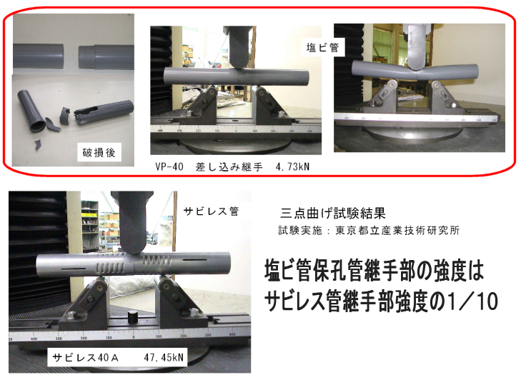

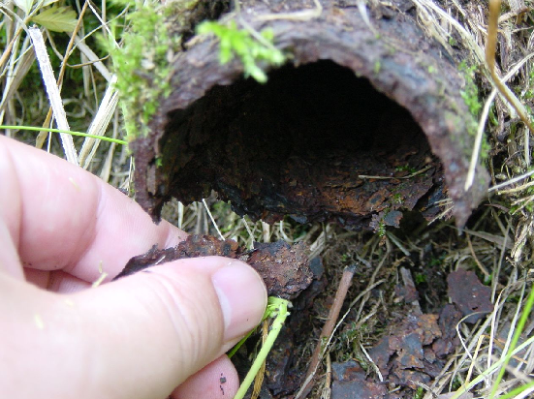
黒皮鋼管の錆
一方、鋼管（ＳＧＰ管）は、強度の問題は小さくなりますが、錆の問題があります。

孔内洗浄を行うと塩ビ管（ＶＰ管）の数倍のスライムが発生してきて、その多くが錆で占められています。またＳＧＰ管の保孔管に空けられたφ5mmのストレーナーも錆で閉塞され易く、集水機能の低下が早期に発生します。

3.理想の集水ボーリング保孔管
塩ビ管（ＶＰ管）および鋼管（ＳＧＰ管）ともに長期的に機能を維持するためには、孔内洗浄などのメンテナンスを行いつつ、施設の更新（再ボーリング削孔と新たな保孔管挿入）を随時行っていく必要があります。

今後の少子高齢化社会を迎え、施設の維持・管理を考える場合に、施工時のイニシャルコストだけでなくライフサイクルコストを低減させることができる材料を採用することが望まれています。

その材料に求められる機能は、錆びないこと（錆びにくいこと）・強度が強いことおよび維持管理に必要な孔内洗浄が可能であることの３点です。

この３つの機能を満足させられる集水ボーリング保孔管として開発されたサビレス
１００恒久集水ボーリング保孔管は、高耐食性メッキ鋼管（Zn/Al/Mg合金）を使用した鋼管です。

鋼管（ＳＧＰ管）の場合、挿入時に孔壁との摩擦で傷つきやすいことが問題となりますが、高耐食性メッキ鋼管（Zn/Al/Mg合金）の場合、緻密で硬質な表面なためキズ付きにくい耐疵付性が高く、また万一傷が付いた場合でもこの高耐食性メッキ鋼管（Zn/Al/Mg合金）の特徴である犠牲防食作用※）によって保護されるために非常に高い防食性能をもっています。

- ）犠牲防食作用：高耐食性メッキ鋼管（Zn/Al/Mg合金）
亜鉛と他の金属が電気的に接続され，それが伝導性の溶液で覆れ
ると電池が構成され，電気化学的に緻密な金属が溶液中に溶解します。この原理により電気化学的に緻密な金属がパイプの切断面や地鉄が露出している部分を覆って保護します、このことを犠牲防食作用と呼んでいます。

サビレス100は、継手部にプレス加工した特殊なネジ継手を使用しているため、メッキを削ることはなく接続できるように開発されておりますので、接続部の強度を高め、
また、孔内洗浄が可能な内空断面を確保することを両立させております。

サビレス１００恒久集水ボーリング保孔管 製品規格表

名称 | 外径（mm） | 肉厚（mm） | 重量（g） | 管長（mm） | 単価（円） | 備考
サビレス１００ | 48.6 | 2.3 | 2.5 | 1,000 | 5,870 | 高耐食メッキ鋼管
サビレス１００ | 48.6 | 2.3 | 5 | 2,000 | 8,780 | 高耐食メッキ鋼管
サビレス１００ | 48.6 | 2.3 | 7.5 | 3,000 | 12,530 | 高耐食メッキ鋼管
サビレス１００ | 48.6 | 2.3 | 10 | 4,000 | 15,430 | 高耐食メッキ鋼管
接続管 | 42.7 | 2.3 | 0.35 | 160 | 付属品 | 高耐食メッキ鋼管

4.材料の耐用年数とメンテナンスサイクル
集水ボーリングは、左図のようなメンテナンスサイクルで維持・更新が行われ、斜面安定化の機能を維持する社会的資産です。

この社会資産管理のライフサイクルコストを決定する要因のうちの時間的要因は、
１）材料の耐用年数
（施設の更新サイクル）
２）メンテナンスサイクル
（孔内洗浄サイクル）です。

施設の更新とは（再ボーリング削孔と新たな保孔管挿入）のことで、
もう一度施設を新設するのと同じだけの費用がかかります。

材 料 | 材料の耐用年数 | 孔内洗浄サイクル
塩ビ管（ＶＰ40） | 約20年 | ３年に１度 5mmφ
鋼管（ＳＧＰ40） | 約20年 | ３年に１度 5mmφ
サビレス100 | 約80年 | ８年に１度 3mm×50mm

耐用年数と孔内洗浄のサイクルは概ね上記のように設定します。ただし、以下のような不明確事項があることを念頭に置く必要があります。

地すべり地域においては徐々に地すべり土塊が移動しますので、塩ビ管（ＶＰ管）が破損するのに20年は長く評価しすぎかもしれません。逆に全く動かない地すべり地域であれば、水道管などと同等に比較的長期の評価ができる場合もあると思います。

鋼管（ＳＧＰ管）の場合、錆の状況は腐食環境により大きく異なるものと考えられます。鋼管自体に劣化が及ばなくても、φ5mmのストレーナーが錆で詰まってしまうと機能低下が起こるため、孔内洗浄サイクルは短くなるものと考えられます。

サビレス100の場合、高耐食性メッキ鋼管（Zn/Al/Mg合金）の暴露試験結果などから100年程度の防食が期待できます。
ただし、切断面（端部・ストレーナー部）では約80年の耐用年数となります。
またストレーナーが50mm×3mmの長穴スリットとなっているため、目詰まりは起こりにくく、孔内洗浄サイクルは８年よりも長くても良い場合も多いと思われます。

5.ライフサイクルコスト
塩ビ管（VP40）、鋼管（SGP40）、およびサビレス100のライフサイクルコストを試算した結果を下記に示します。

削孔地盤が砂・粘土地盤の場合、礫質土地盤の場合、そして軟岩地盤の場合の３ケースについて試算しました。その結果をグラフで示します。
対策工の設計において、経済性の比較を行う場合、従来このイニシャルコストだけで
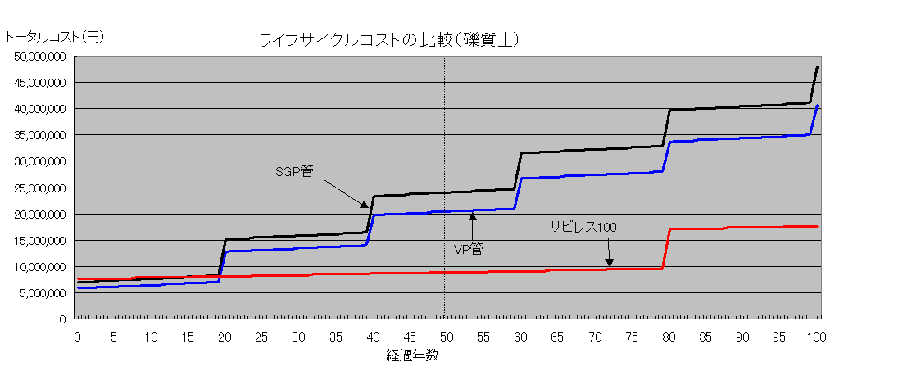
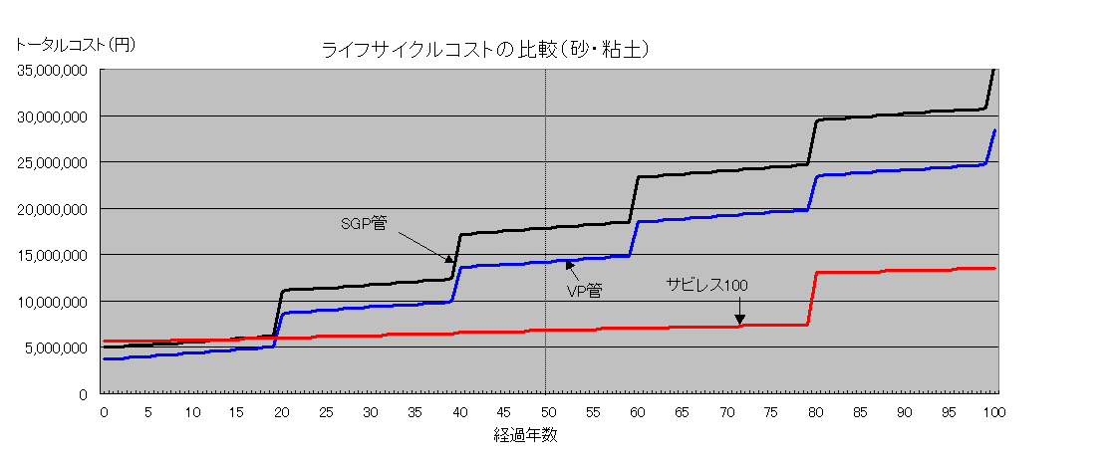
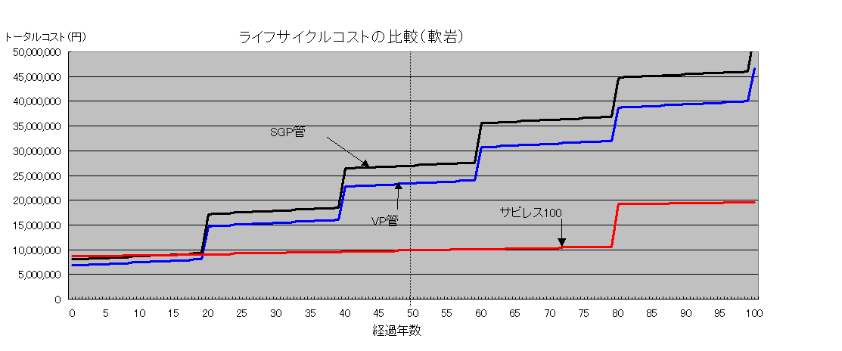

地盤種別ライフサイクルコスト比較のためのグラフ
横軸は経過年数、縦軸は施設更新（削孔・保孔管）・維持（洗浄）の合計金額
L=50m×10本=500mの条件で試算
比較が行われることが多く、施設を継続的に維持管理し継続的に機能を発揮できるようにするためのランニングコストを見落としていることが多くありました。

従って、そのような維持管理費まで含めたライフサイクルコスト（トータルコストという捉え方もできます）で比較する必要があります。

現在は保守に関する基準として性能規定化に対応すべくライフサイクルコストの概念での設計が広く可能となってきております。

下記にライフサイクルコストを試算した結果を下記に示します。

L＝50m×10本＝500ｍのモデルで試算した結果、
更新時（新規施工時も同様）のイニシャルコストは以下のようになります。

サビレス保孔管の材料費は、塩ビ管に比べて約6倍と高価ですが、材料費と比べて削孔費の方が高価であるため、サビレス１００であっても、塩ビ管の127～149％のイニシャルコストにおさまっています。

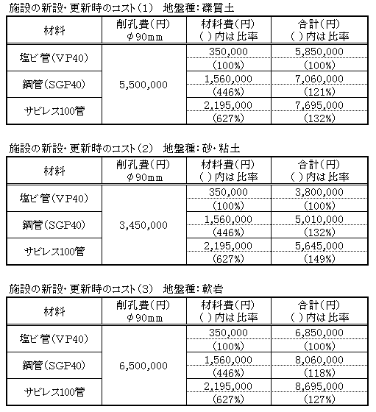

現在は、維持管理費・施設の更新（作り直し）まで含めたライフサイクルコスト（トータルコストという捉え方もできます）で比較する必要があります。

特に今後の少子高齢化時代に向い、税収が減る傾向となる時代においては、いかにライフサイクルコストを縮減することが鍵になります。

ライフサイクルコストを試算した結果を下表に示します。

これからも明らかなように、イニシャルコストを塩ビ管での施工に比べて3～5割多くかけて、耐久性の高いサビレス１００を使用することによって、塩ビ管を使用する場合と比較して、30年後には約４０％程度、50～80年後には５０％程度のライフサイクルコストを縮減することが可能となります。

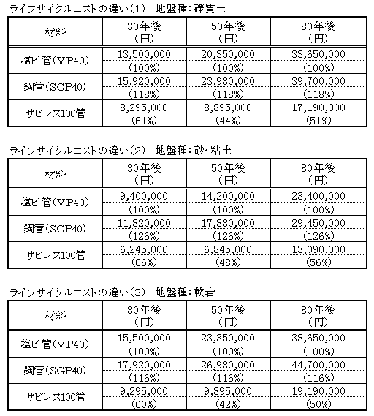

6.まとめ

集水ボーリング保孔管として従来から用いられてきた塩ビ管（ＶＰ管）、鋼管（ＳＧＰ管）にかえて、高耐食性メッキ鋼管（Zn/Al/Mg合金）を用いたサビレス100恒久集水ボーリング保孔管を用いた場合の有効性について、ライフサイクルコストを中心に試算しました。

その結果、イニシャルコストは塩ビ管の3～5割、ＳＧＰ管との比較では1～2割程度
高価となりますが、ライフサイクルコストで見ると50年後では、塩ビ管・ＳＧＰ管の半分以下に縮減できることがわかります。

これらの試算結果が示すように、ライフサイクルコストを縮減するには、耐用年数の長い材料を用いることが最も有効で効果的です。

性能設計の性能規程化の体系が整備され、ライフサイクルコストの概念での設計が可能になった現在、継続的な集水効果の機能維持のライフサイクルコストが最小となる組み合わせを採用することが最重要ポイントになります、是非ともサビレス１００恒久集水ボーリング保孔管のご提案を宜しくお願い申し上げます。

なお、サビレス100恒久集水ボーリング保孔管は、国土交通省新技術活用促進システム（NETIS No.KK-030021））に登録済みです。

※2009年に事後評価が終わり、-Vになりました（現在の-VE相当）。現在はNETIS掲載期間が終了しています。
以上

【参考】

ライフサイクルコスト比較が国交省譲原地区直轄地すべり対策事業で実施されています。

（再評価）譲原地区 直轄地すべり対策事業
https://www.ktr.mlit.go.jp/ktr_content/content/000636641.pdf

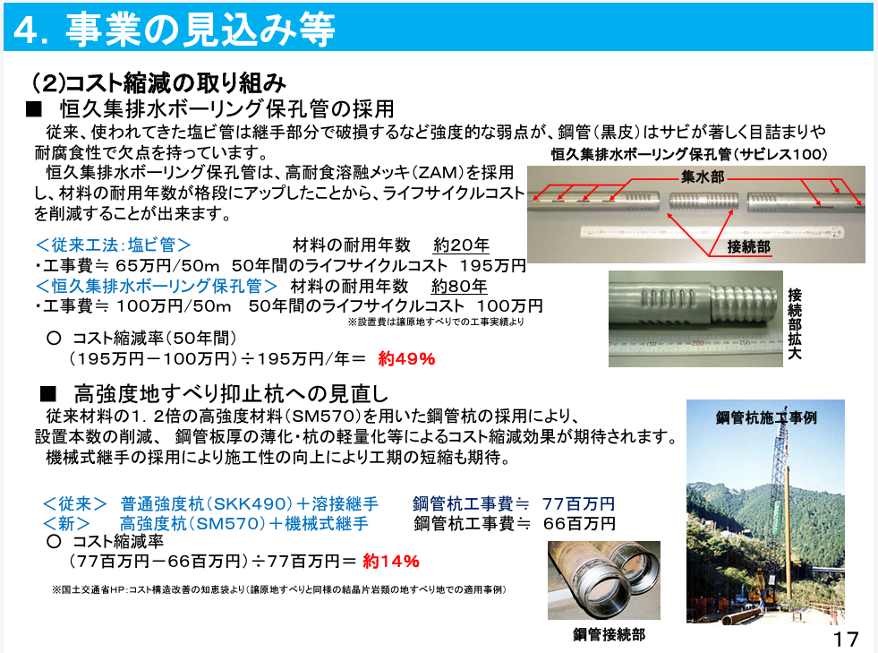

サビレス100のお問い合せ

恒久集水ボーリング保孔管サビレス100に関するお問い合せは、
下記までお願いいたします。

技術的なお問い合わせは
株式会社地盤リスク研究所（担当：太田英将 ohta-risk@risk-kab.net）
〒651-1432 兵庫県西宮市すみれ台3丁目1番地
TEL.050-7102-2517 FAX.078-201-0077

材料価格や納期等のお問い合わせは
岡三リビック株式会社
（担当：業務・品質管理部 伊藤孝典 ito.takanori@okasanlivic.co.jp）
〒108-0075 東京都港区港南1-8-27日新ビル 10Ｆ
TEL.03-5782-9083 FAX.03-3450-5377

